关于举办CMA/CNAS二合一内审员培训班的通知

国家认证认可监督管理委员会发布了《RB/T 045-2020检验检测机构管理和技术能力评价 内部审核要求》，于2020年12月1号在全国正式实施，这是国家认监委首次发布的有关检验检测内部审核的行业标准，各类检验检测机构、校准实验室在开展内部审核时都需要依照该行业标准实施。另外2023年新版《检验检测机构资质认定评审准则》发布，各机构、各实验室内审员必须及时跟踪了解。为此上海市计量协会将于2024年4月16日至18日举办二合一内审员培训班（《检验检测机构资质认定评审准则》、实验室认可CNAS-CL01：2018《检测与校准实验室能力认可准则》），特邀全国认证认可、校准/检测领域资深专家/主任评审员授课，请大家踊跃报名。具体事项通知如下：
- 培训承办：
本次培训将委托上海华东计量检测事务所有限公司承办，由该事务所组织报名、收费及授课保障。
二、报名时间：
2024年即日起至前3天：上午 9:00〜下午16：00(节假日除外)。
- 培训时间：
2024年4月16〜18日
四、培训地点：
上海市徐汇区桂箐路69号27号楼6楼
五、培训内容：
1. 新版《检验检测机构资质认定评审准则》解读；
2. CNAS-CL01：2018《检测与校准实验室能力认可准则》解读；
3. RB/T 214-2017《检验检测机构资质认定能力评价 检验检测机构通用要求》解读；
4. RB/T 045-2020《检验检测机构管理和技术能力评价 内部审核要求》解读；
5. 内审慨念、作用及要求；
6. 内审程序及内审计划、内审检查表的编制；
7. 内审技巧、内审情景演示、不符合项报告编写案例讲解；
8. 答疑。
六、授课老师：
教授级高级工程师（三级教授），国家一级注册计量师、中国合格评定国家认可委员会实验室认可注册主任评审员、能力验证提供者注册评审员、国家级资质认定评审员、国家级法定计量检定机构考评员、国家计量标准一级考评员。
七、报名方式：
1、网站报名：考生可登录网站报名：https://www.shjlxh.org.cn/；
或 http://www.shjl.org/；
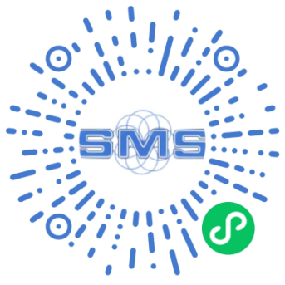
- 微信小程序报名：
（1）、扫描右方二维码进入报名
（2）、搜索华东计量检测事务所小程序

3、邮箱报名：考生可填好培训申请表（申请表见附表），发送至邮箱：18121309652@163.com
八、缴费方式：
１、银行转帐：上海华东计量检测事务所有限公司
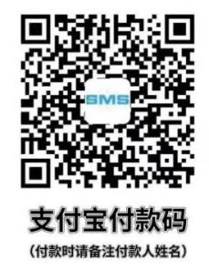
开户银行：上海银行股份有限公司徐家汇支行
帐号：31692600002033470
税号：91310118767904072W
2、右方支付宝扫码支付：

3、微信小程序报名查直接在小程序内付费
如银行转账或支付宝扫码支付的，完成付费后请将汇款凭证和单位开票信息发到上海华东计量检测事务所培训部邮箱：18121309652@163.com
4、现场现金缴费
九、收费标准：
1、双证:1500元/人（CNAS实验室认可和CMA检验检测机构资质认定）
2、单证:1400元/人（CNAS实验室认可和CMA检验检测机构资质认定二选一）
十、咨询方式：
咨询时间为工作日的9:00-11:30、13:00-16:00
咨询电话：54045035 蒋老师

上海市计量协会 上海华东计量检测事务所有限公司
二〇二四年三月十一日 二〇二四年三月十一日

CMA/CNAS二合一内审员培训班报名回执
单位名称
通讯地址
单位电话 |  |  | 传 真
联系人 |  |  | 手 机
电子邮箱 |  |  | 邮 编
姓 名 | 手 机 |  | 姓 名 | 手 机
证书勾选 |  | CNAS实验室认可 CMA资质认定
发票勾选 |  | 增值税专用发票 普通发票

